**1. Play the 14 sounds repeatedly based on the sound table. Every sound is played for one second.**

**1. Specification**

module LAB10_1_TOP(

output audio_mclk, // master clock

output audio_lrck, // left-right clock

output audio_sck, // serial clock

output audio_sdin, // serial audio data input

input clk, // clock from the crystal

input rst_n // active low reset

);

**2. Block Diagram**

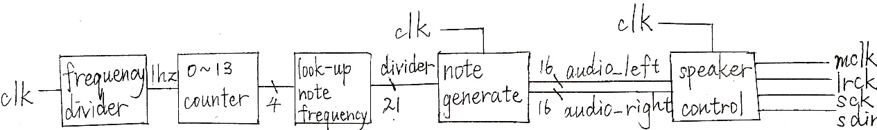

先用除頻器製造出一赫茲的頻率，再用計數器數零到十三，再查表得到十四個音高的頻率divider，再依據該頻率產生聲音訊號audio left/right，再產生DAC所需的訊號mclk、lrck、sck、sdin。

**3. Finite state machine**

無

**4. Implement**

先用一個二十七位元的計數器，作為除頻器，製造出一赫茲的頻率。如下。

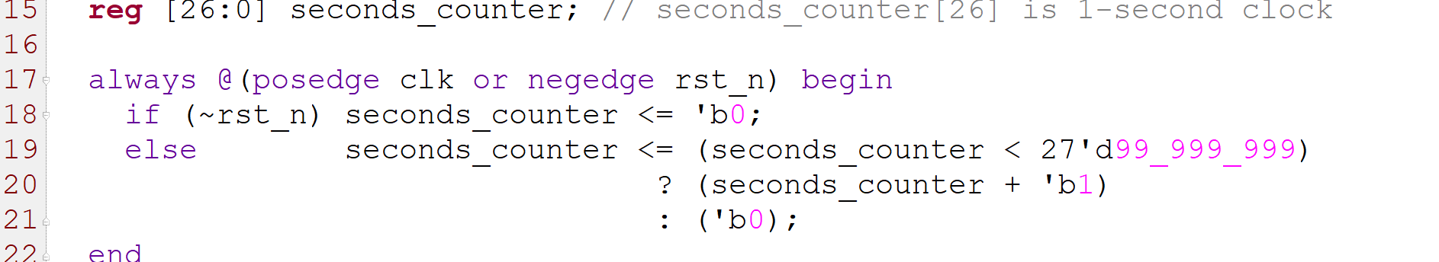

將一赫茲的時脈連接到四位元上數計數器。note_counter每秒會增加一。如下。

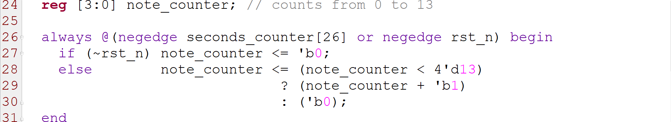

依據note_counter，查表得到對應的音高頻率(note_frequency)。每秒改變一次音高。

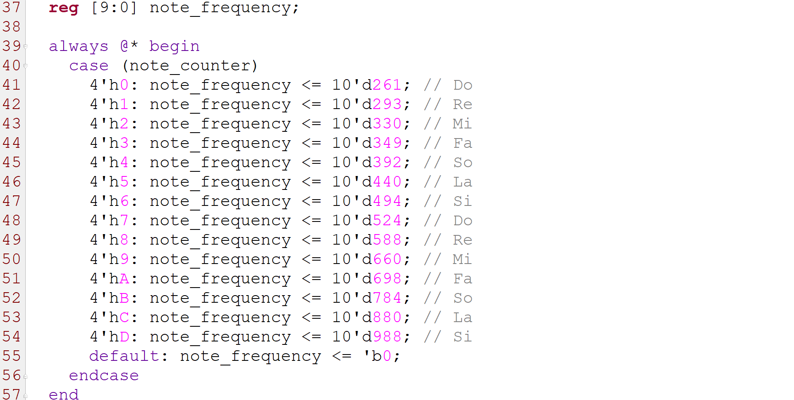

以note_frequency除100M，得到note_gen.v的除數(note_div)。因為note_gen.v裡面用的是T Flip-flop，所以要再除以二。

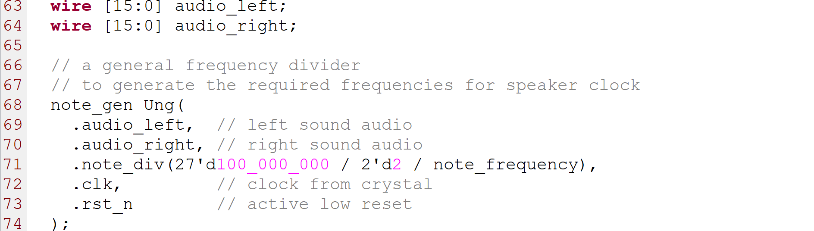

最後，將note_gen.v產生的audio left/right連接到speaker_control.v，就可以產生DAC所需的訊號(mclk、lrck、sck、sdin)。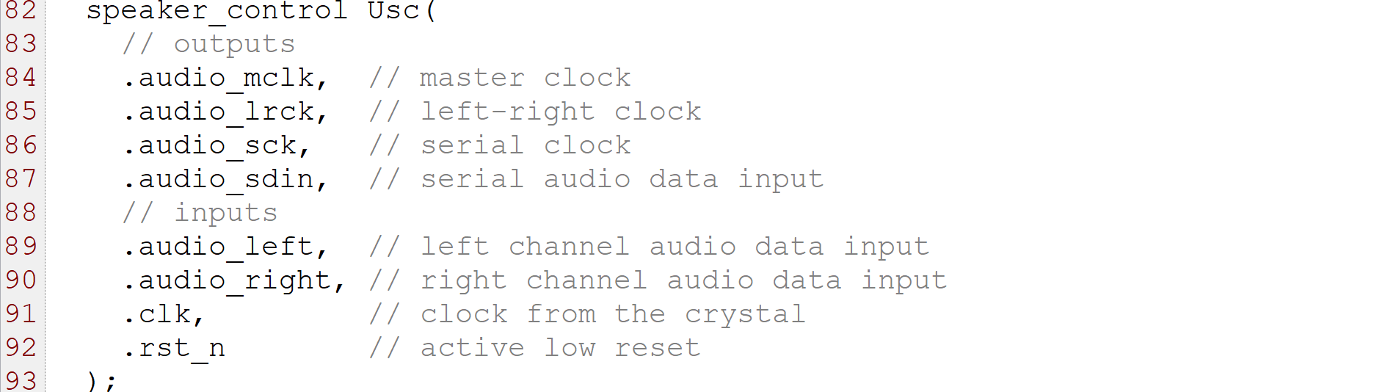

**5. Conclusion**

這一題只要把LAB8（speaker）從三種音高增加十四種音高，並將控制方式從按鈕改成每秒加一的上數計數器即可。透過本題，可以熟悉使DAC產生特定音高的方法。

**2. Electronic Organ**

**2.1 Integrate the keypad as the keyboard of the electronic organ. Keys c, d, e, f, g, a, b, C, D, E, F, G, A, B (two octaves from mid-Do) represent the sounds from low to high frequencies.**

**2.2 Display your playing sounds (Do, Re, Mi, Fa, So, La, Si) in the 7-segment LED**

**1. Specification**

module LAB10_2_TOP(

// SSD

output reg [7:0] cathode,

output reg [3:0] anode,

// speaker

output audio_mclk, // master clock

output audio_lrck, // left-right clock

output audio_sck, // serial clock

output audio_sdin, // serial audio data input

// keyboard

inout PS2_DATA,

inout PS2_CLK,

input clk, // clock from the crystal

input rst_n // active low reset

);

**2. Block Diagram**

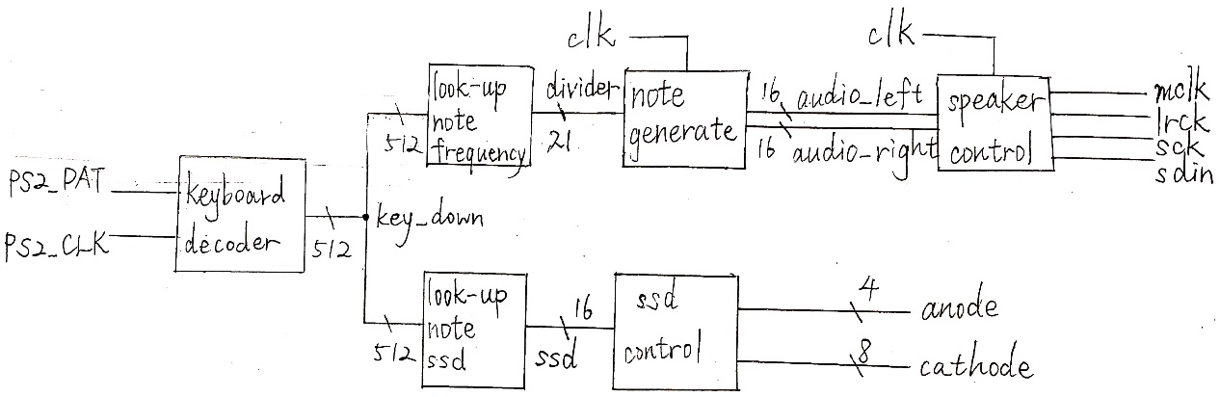

從KeyboardDecoder.v的key_down可以判斷哪個鍵被按下。查表得到音高頻率和音高的SSD之後，分別連接到上一題用來產生聲音的模組和SSD control。

**3. Finite state machine**

無

**4. Implement**

先利用KeyboardDecoder.v的key_down，得知哪一個按鍵被按下。

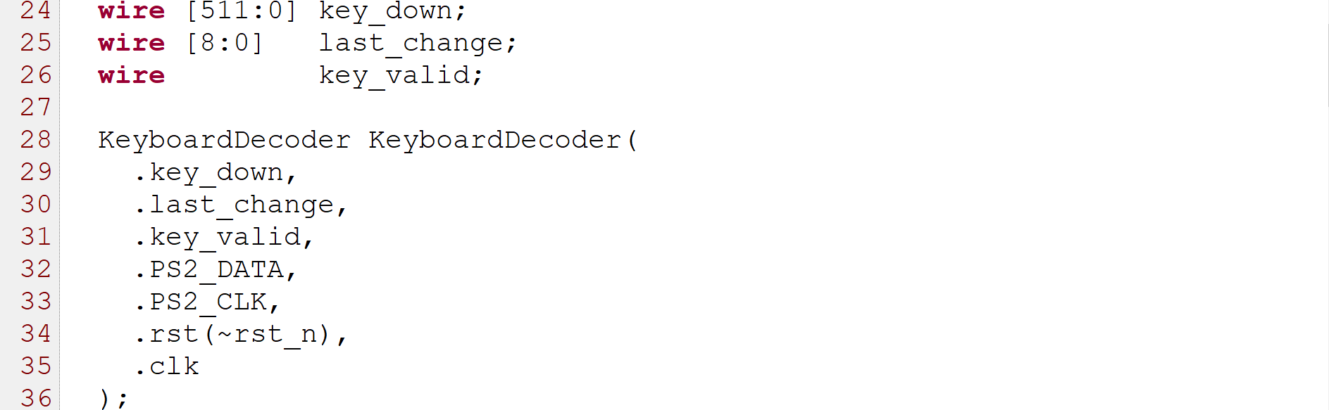

查表，得到音高的頻率(note_frequency)。

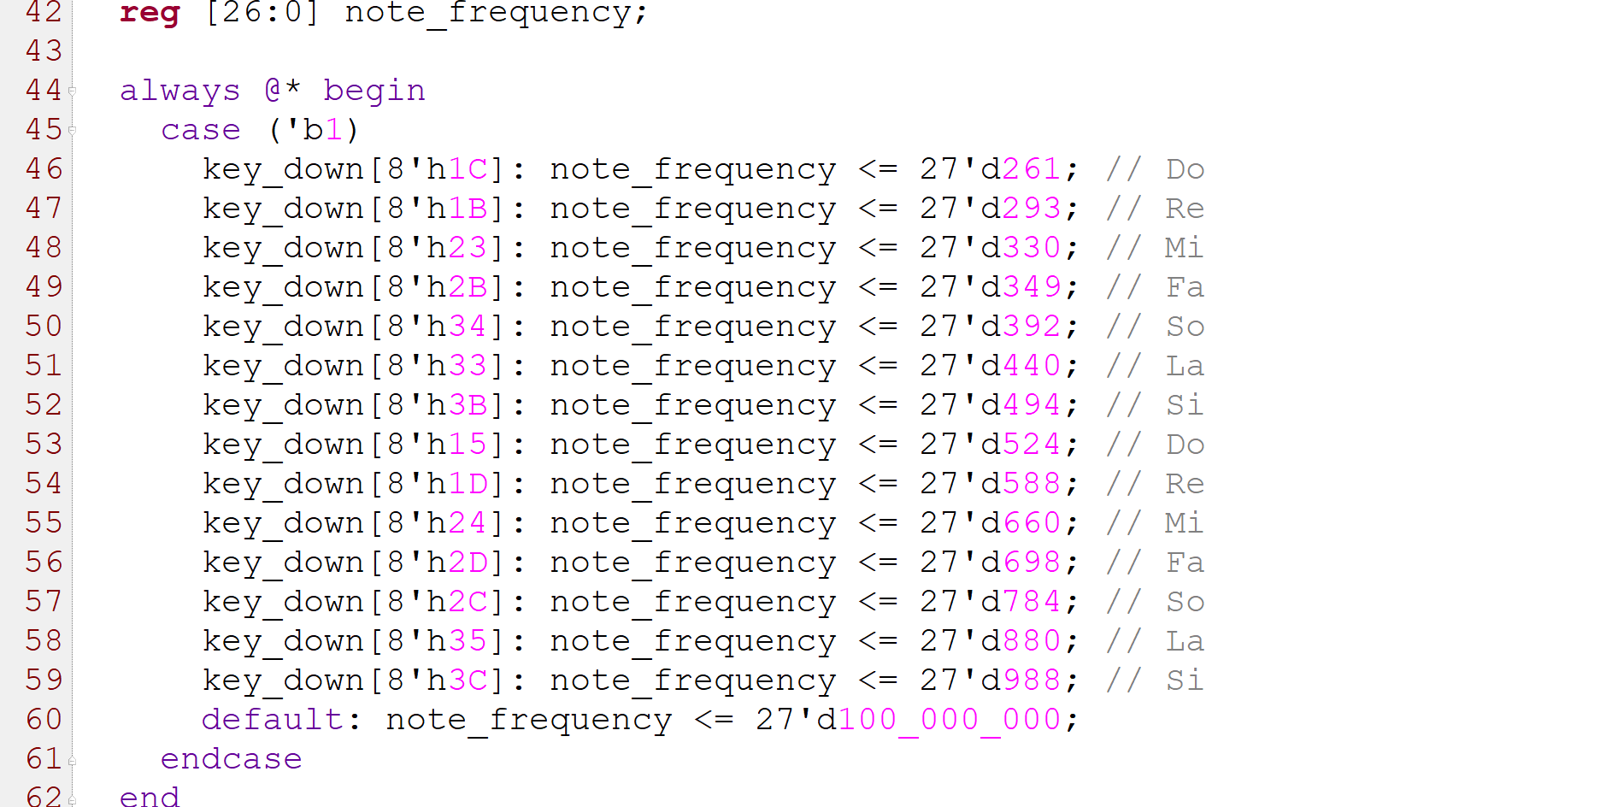

同上題，以note_frequency除100M，得到note_gen.v的除數(note_div)。因為note_gen.v裡面用的是T Flip-flop，所以要再除以二。

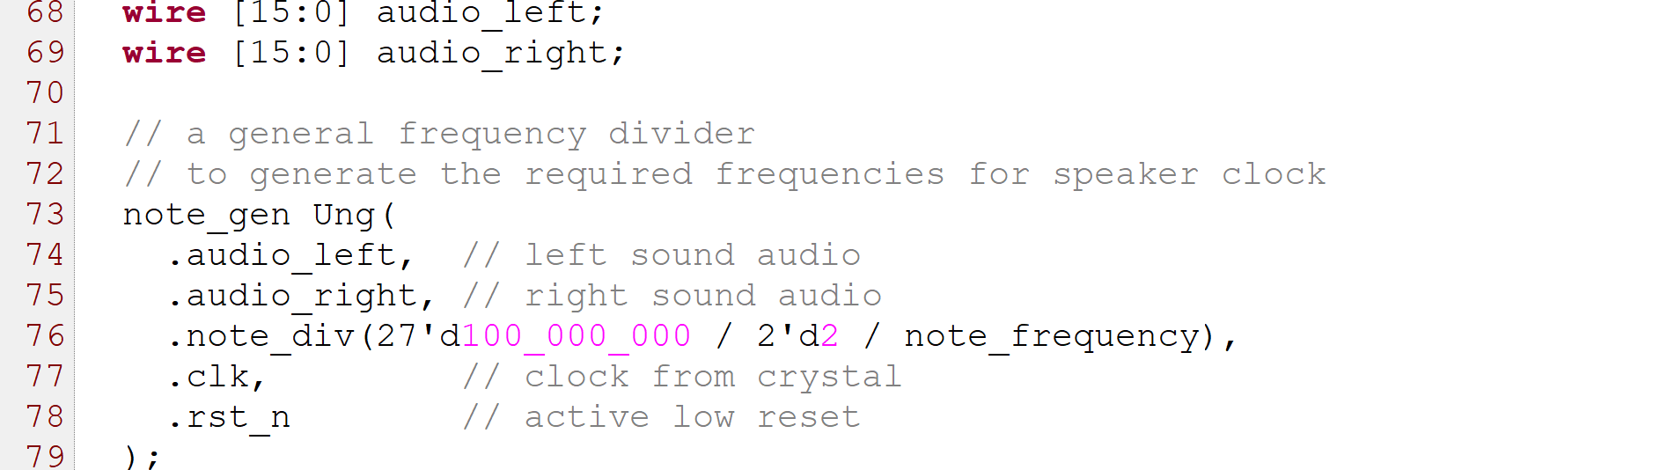再將note_gen.v產生的audio left/right連接到speaker_control.v，就可以產生DAC所需的訊號(mclk、lrck、sck、sdin)。至此，按下鍵盤上的按鍵之後，就會使DAC產生對應的音高。接下來要試著讓鍵盤上的按鍵被按下之後，在七段顯示器上面顯示音高的名稱。

首先，查表，根據key_down產生對應的音高的名稱(note_name)，以SSD表示。

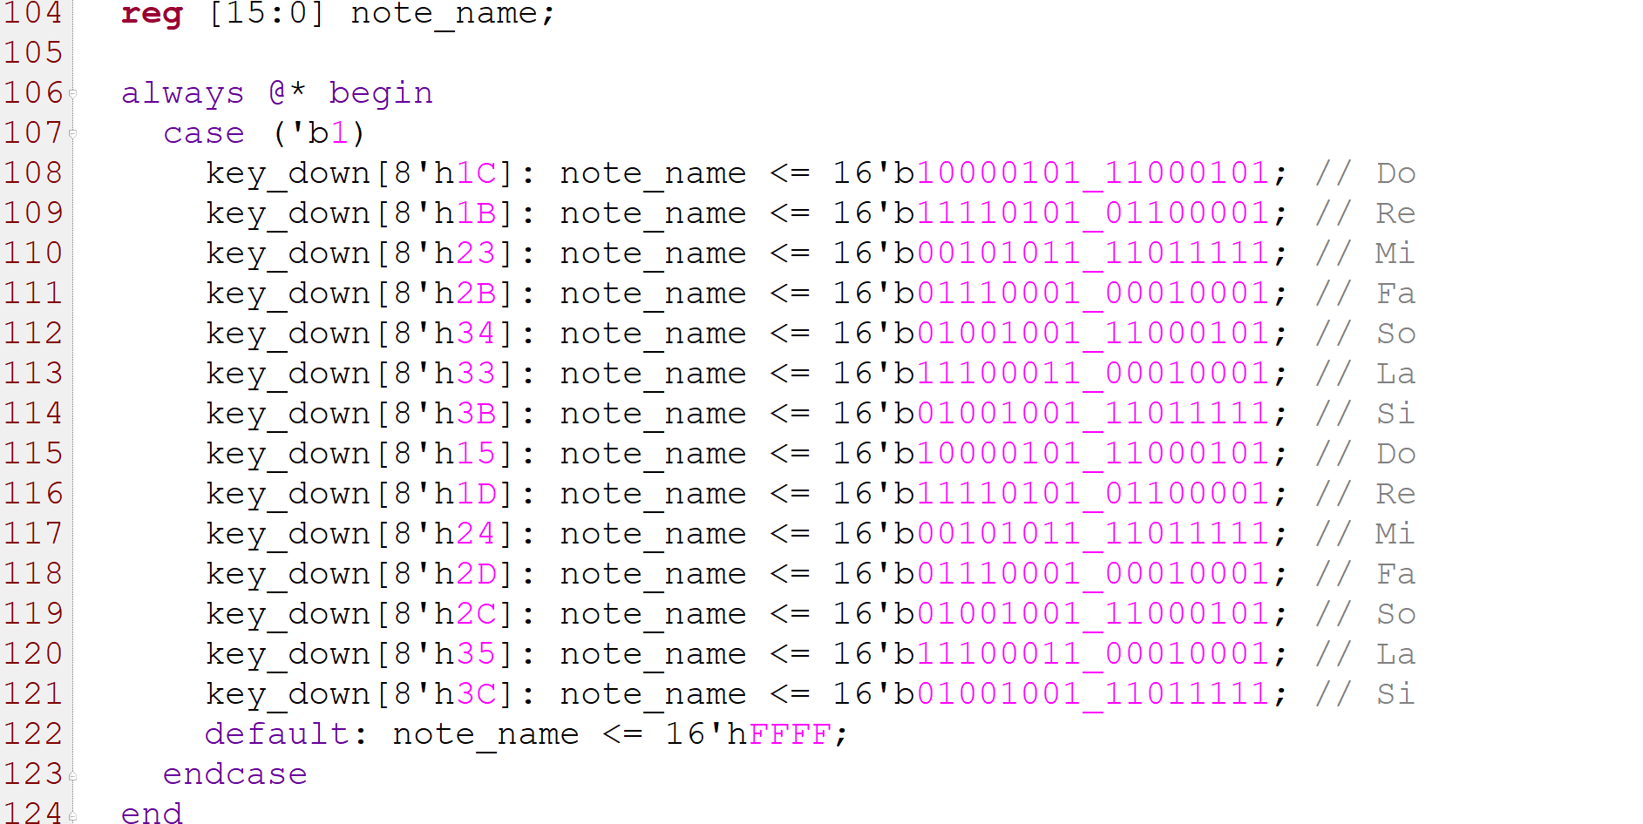

再把note_name連接到七段顯示器的控制模組即可。做法與以往相同，先產生一個適當的頻率。

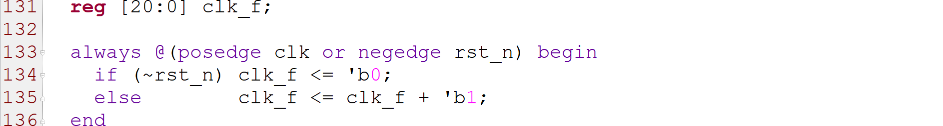

依據該頻率，切換七段顯示器的陽極的enable。

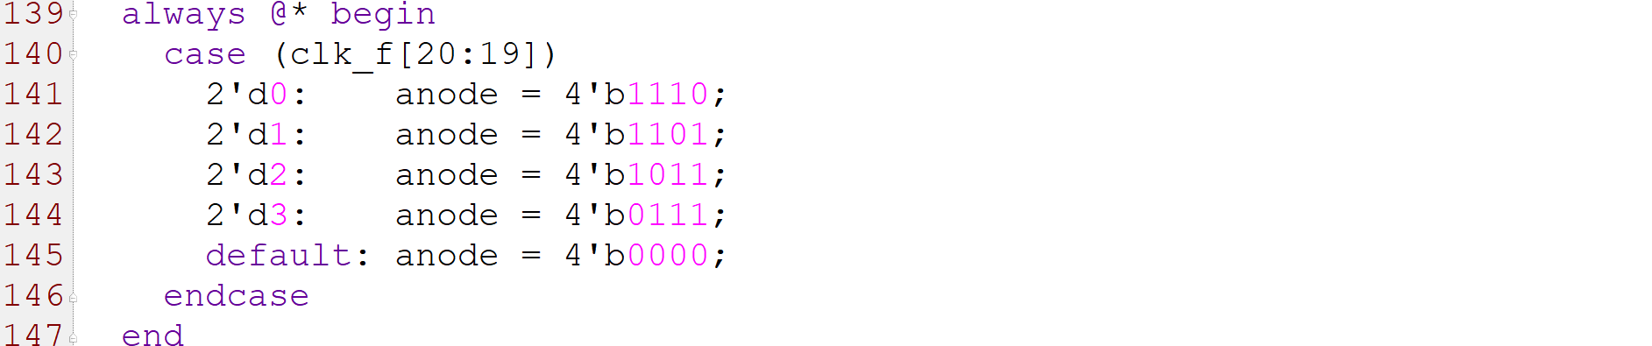

並依據該頻率，同步傳送對應位數的SSD資料到七段顯示器的陰極。

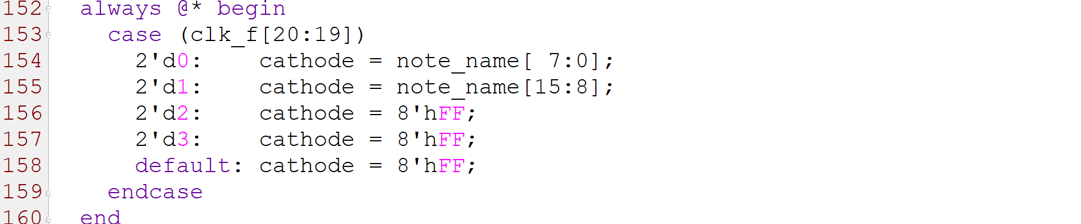

**5. Conclusion**

這題只要在上一題的基礎上，將上一題的0~13計數器改成LAB9的鍵盤，再 家增加顯示器的功能即可。透過本題，可以熟悉鍵盤、DAC、七段顯示器等IO的使用方式。本題是這學期所遇到的，第一個需要同時使用這麼多外接儀器的題目。